**面向对象程序设计基础（2学时）**

|  |  |  |  |
| --- | --- | --- | --- |
| **学号** | **202231060920** | **姓名** | **李浩楠** |
| **专业** | **软件工程** | **指导老师** | **肖斌** |
| **实验时间** | **2023.11.5** | **实验成绩** |  |

【实验目的】

本实验的目标为，熟悉面向对象程序设计的基本开发方法，语法知识、控制结构、数组和函数等知识，掌握面向对象程序设计语言的基本方法。支撑计算机类专业基础实践能力、专业核心能力、综合创新能力的培养。。

【实验内容】

根据样例撰写实验报告，题目描述。

1.求一个二维数组中每行的最大值和每行的和

(1) 程序流程图设计：

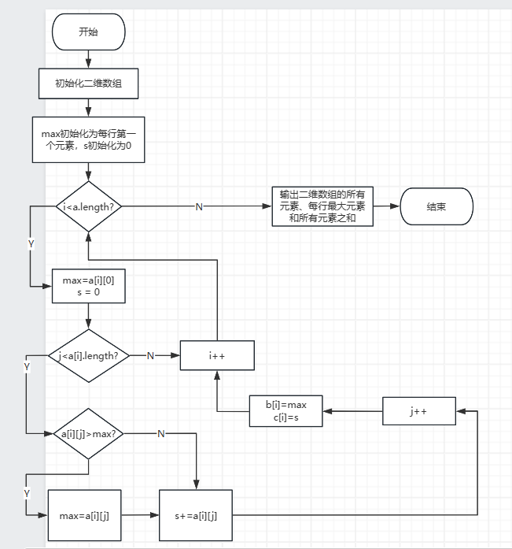

1. 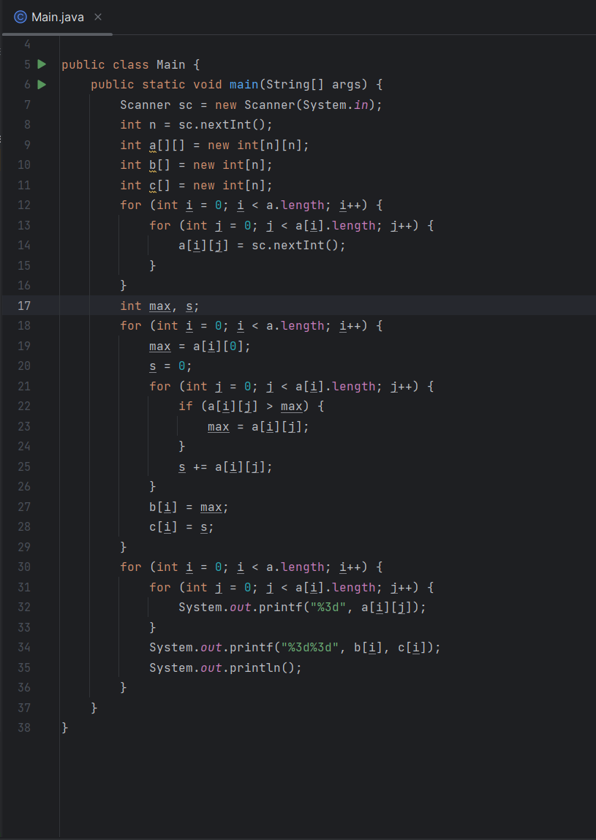程序代码：
2. 典型输入与输出：

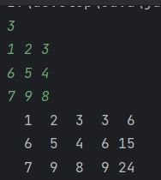

1. 存在问题与分析：

缺少异常处理，代码没有对输入进行验证和错误处理。

可能存在数组越界错误，在处理二维数组时，没有对数组边界进行检查。

2.本题要求实现一个函数，判盘输入的整数是否是偶数，如果是偶数，返回true，否则返回false。

(1) 程序流程图设计：

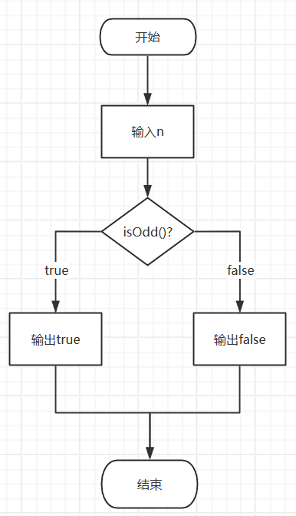

1. 程序代码：

public static boolean isOdd(int data){

if((data&1)==0)

return true;

return false;

}

1. 典型输入与输出：

输入0 输入1

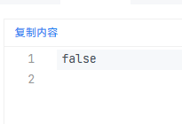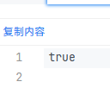

(4)存在问题与分析：

不存在问题

3.本题目要求读入2个整数和一个字符，然后根据这个字符值，对两个整数进行相应的二进制位的运算。要求必须使用****switch选择结构****。

(1) 程序流程图设计：

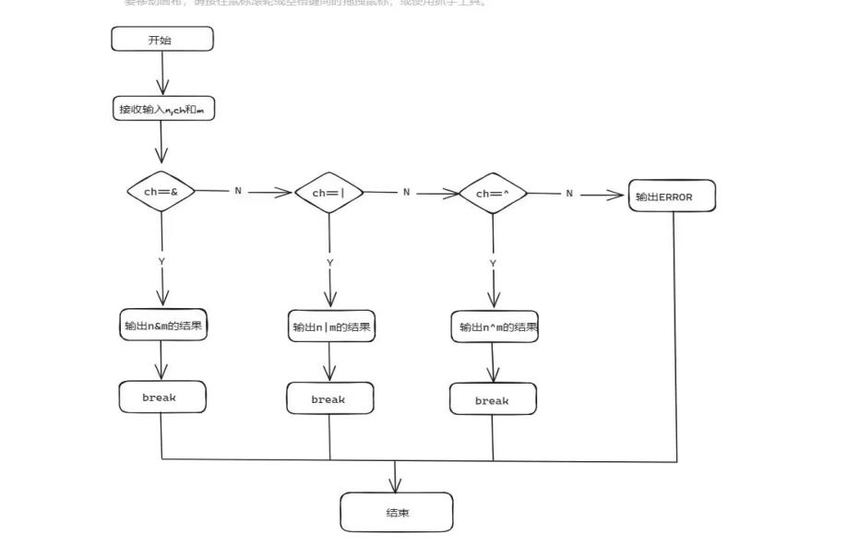

1. 程序代码：

import java.util.Scanner;

public class Main {

public static void main(String[] args) {

Scanner sc0 = new Scanner(System.in);

String s = sc0.nextLine();

String[] ss = s.split(" ");

int a = Integer.parseInt(ss[0]);

int b = Integer.parseInt(ss[2]);

switch (ss[1]){

case "&":

System.out.println(s+" = "+(a&b));

break;

case "|":

System.out.println(s+" = "+(a|b));

break;

case "^":

System.out.println(s+" = "+(a^b));

break;

default:

System.out.println("ERROR");

break;

}

}

}

1. 典型输入与输出：

输入3 & 4 输入7 X 3

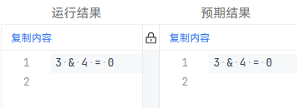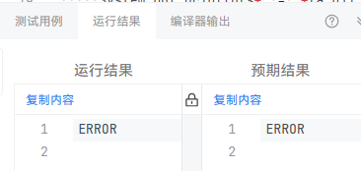

(4)存在问题与分析：

输入处理不完善，代码假设输入的字符串具有特定的格式，并且没有对输入进行验证和错误处理。变量命名不清晰，不易理解其含义和用途。

4.给定2个正整数，求它们的最大公约数和最小公倍数，并输出

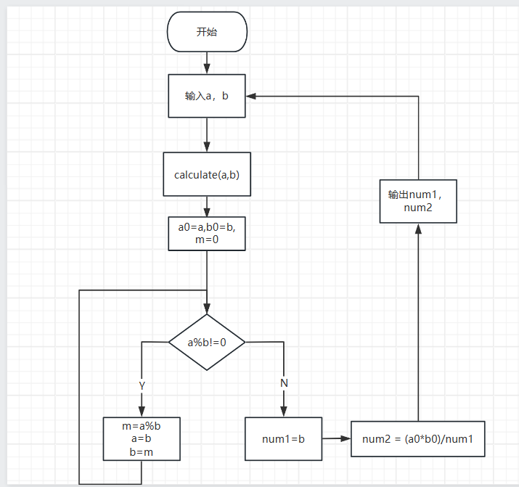(1) 程序流程图设计：

1. 程序代码：

import java.util.Scanner;

public class Main {

public static void main(String[] args) {

Scanner sc = new Scanner(System.in);

while (true) {

int a = sc.nextInt();

int b = sc.nextInt();

calculate(a,b);

}

}

public static void calculate(int a,int b){

int m = 0,num1,num2;

int a0 =a,b0=b;

while (true){

if (a%b!=0){

m = a%b;

a = b;

b = m;

}else {

num1 = b;

break;

}

}

num2 = (a0*b0)/num1;

System.out.println(num1+" "+num2);

}

}

1. 典型输入与输出：

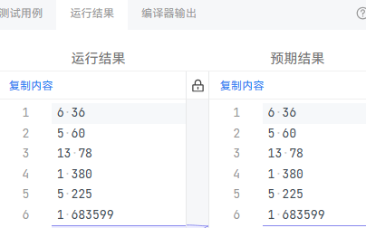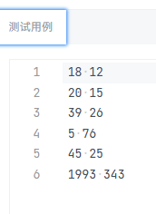

(4)存在问题与分析：

没有处理输入结束的情况，代码没有处理输入结束的情况，当输入不再提供新的整数时，程序将一直等待下一个输入。

5.用户从键盘输入一个整数，程序将判断这个数是几位数并输出其位数，并判断这个数是否是回文数，是则输出Y，否则输出N。回文数是指将该数含有的数字逆序排列后得到的数和原数相同，例如12121、3223都是回文数。

(1) 程序流程图设计：

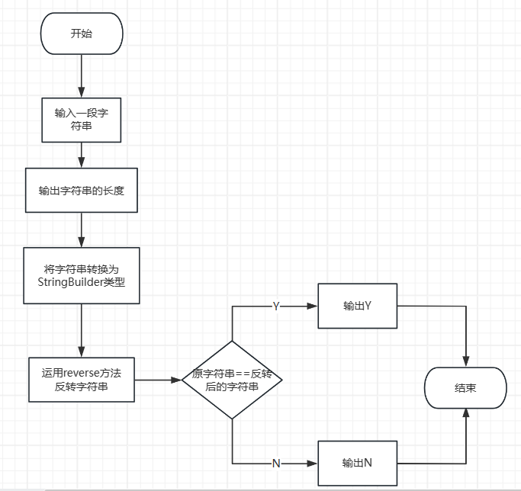

1. 程序代码：

import java.util.Scanner;

public class Main {

public static void main(String[] args) {

String num = new Scanner(System.in).nextLine();

String num0 = new String(num);

System.out.println(num.length());

StringBuilder sb = new StringBuilder(num);

num = sb.reverse().toString();

System.out.println(num.equals(num0)?"Y":"N");

}

}

1. 典型输入与输出：

输入12121 输入5

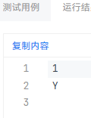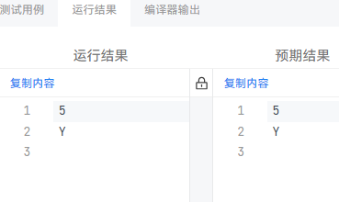

(4)存在问题与分析：

变量命名不清晰，不易理解其含义和用途。

使用了三元条件运算符的复杂表达式：在输出语句中，使用了三元条件运算符来输出结果。这使得代码难以理解，可以使用简单的if-else语句来提高可读性。

6.给定一个字符串。请去除串中的数字并反转。

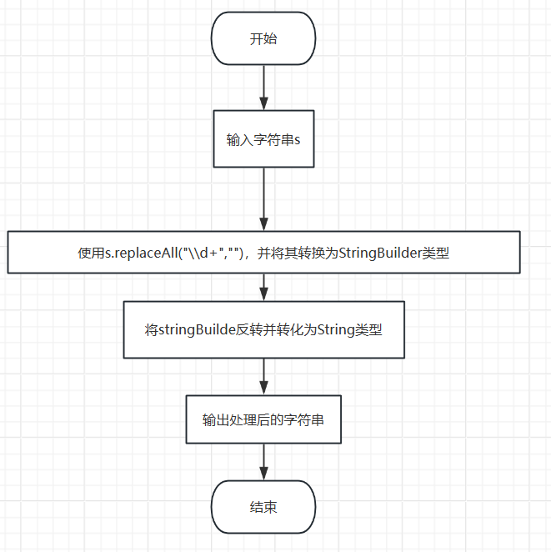(1) 程序流程图设计：

(2)程序代码：

import java.util.Scanner;

public class Main {

public static void main(String[] args) {

Scanner sc = new Scanner(System.in);

String s = sc.nextLine();

StringBuilder stringBuilder = new StringBuilder(s.replaceAll("\\d+",""));

System.out.println(stringBuilder.reverse().toString());

}

}

1. 典型输入与输出：

输入：he11ll00o w0or8ld!

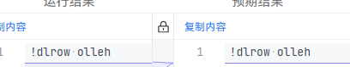

1. 存在问题与分析：

变量命名不清晰，不易理解其含义和用途。

没有考虑空字符串的情况，如果输入的字符串为空，则代码会抛出NullPointerException。

7.从键盘输入N个整数，并输出指定的某个整数在这N个整数中的按照由小到大的顺序排列的位次（最小的位次是1，最大的位次是N，指定的整数如果不在这N个数中，则其位次是-1）

1. 程序流程图设计：

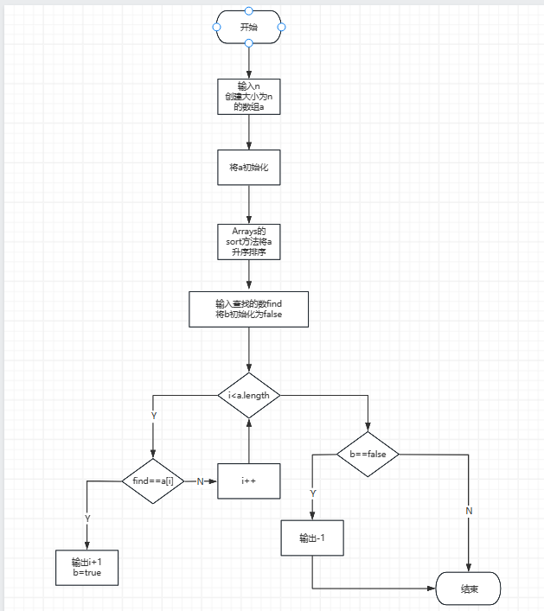

1. 程序代码：

import java.util.Arrays;

import java.util.Scanner;

public class Main {

public static void main(String[] args) {

Scanner sc = new Scanner(System.in);

int n = sc.nextInt();

int []a = new int[n];

for (int i=0;i< a.length;i++){

a[i]=sc.nextInt();

}

Arrays.sort(a);

int find = sc.nextInt();

boolean b =false;

for (int i=0;i<a.length;i++){

if (find==a[i]){

System.out.println(i+1);

b = true;

}

}

if(!b){

System.out.println("-1");

}

}

}

1. 典型输入与输出：

输入 输出

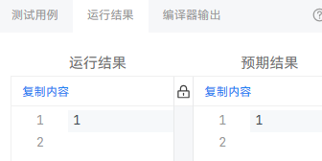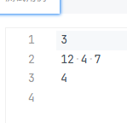(4)存在问题与分析：

缺少注释：代码缺乏注释来解释代码的目的和逻辑。添加适当的注释可以提高代码的可读性和可理解性。

使用线性搜索，代码使用线性搜索方法来查找目标元素。

变量命名不清晰，变量名n、a、find和b缺乏描述性，不易理解其含义和用途。

8.计算机内部用二进制来表达所有的值。一个十进制的数字，比如24，在一个32位的计算机内部被表达为00000000000000000000000000011000。可以看到，从左边数过来，在第一个1之前，有27个0。我们把这些0称作前导的零。

现在，你的任务是写一个程序，输入一个整数，输出在32位表达下它前导的零的个数。

1. 程序流程图设计：
2. 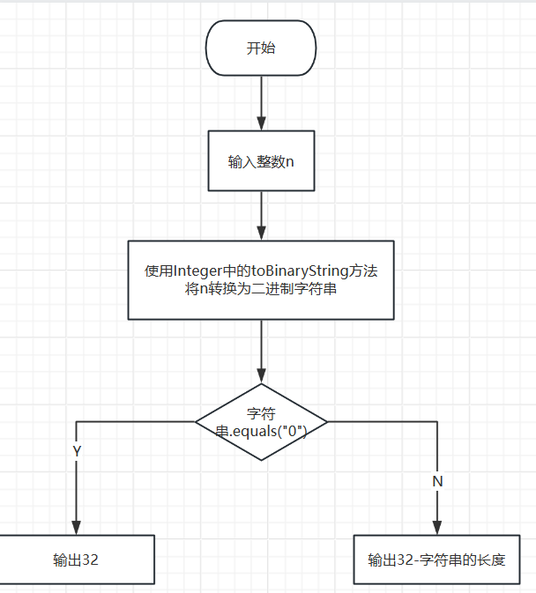程序代码：

import java.util.Scanner;

public class Main {

public static void main(String[] args) {

Scanner sc = new Scanner(System.in);

int n = sc.nextInt();

String srt = Integer.toBinaryString(n);

if (srt.equals("0"))

System.out.println(32);

else

System.out.println(32-srt.length());

}

}

1. 典型输入与输出：

输入256

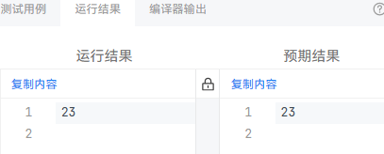输出

(4)存在问题与分析：

缺少注释：代码缺乏注释来解释代码的目的和逻辑。添加适当的注释可以提高代码的可读性和可理解性。

变量命名不清晰，不易理解其含义和用途。

【本次实验小结】

必填，心得体会，经验总结等。

通过实验，我熟悉了面向对象编程的基本概念，了解面向对象编程的基本原理和概念，如类、对象、封装、继承和多态等。掌握了编程语言的基本语法和控制结构，通过实际编码练习，加深了对编程语言的理解和熟练应用。

此外，我还理解和应用了数组和函数，了解如何声明和初始化数组，以及如何使用数组进行数据处理和存储，掌握函数的定义、调用和参数传递等基本概念，以便在实验中合理地组织和重用代码。不仅培养基础实践能力，还培养了专业核心能力

最后，实验还提升了我的综合创新能力。通过实验的完成，提升自己的综合创新能力，培养解决实际问题的能力。